Jakie tarcze hamulcowe wybrać do naszego samochodu?
Jesteś w trakcie wymiany tarcz hamulcowych i nie wiesz na jakie się zdecydować? Przeczytaj nasz artykuł i dowiedz się na co warto zwracać uwagę podczas zakupów.

Tarcze hamulcowe - Czym się kierować podczas zakupu?
Gdy jesteśmy kompletnie zieloni w kwestii mechaniki i motoryzacji, wymiana i zakup tarcz hamulcowych może przysporzyć nam nie lada problemów. Wówczas warto wziąć pod uwagę przede wszystkim jakim autem jeździmy i jaki jest nasz styl jazdy. Te zmienne niezwykle ułatwią nam zadanie wyboru naszych części hamulcowych.

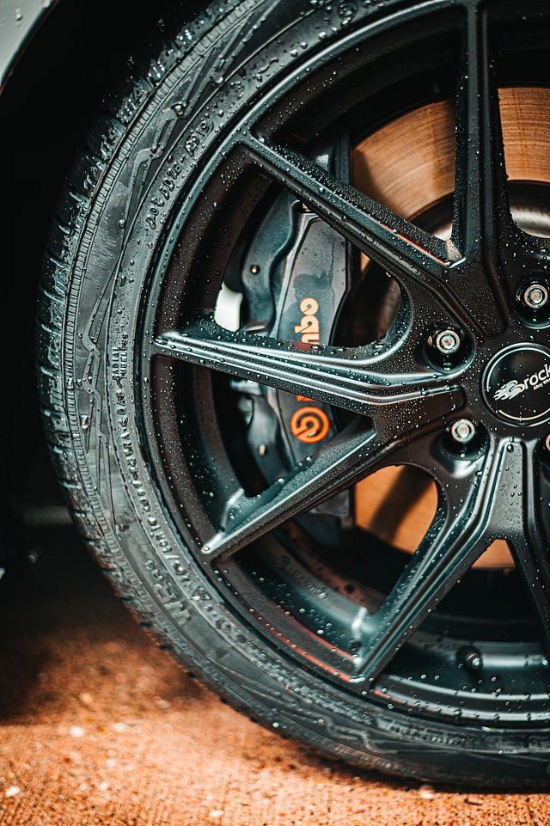
Rodzaje tarcz hamulcowych
Wyróżniamy różne rodzaje tarcz hamulcowych m. in:
l Standardowe - montowane często w starszych modelach aut o przyzwoitej mocy hamowania i odporności na eksploatacje.
l Wentylowane - umiejscowione szczeliny w tarczach pozwalają na lepszą wentylację, dzięki czemu obniżają temperaturę klocków jak i tarczy. Polecane do jazdy po mieście oraz na autostradach, gdzie musimy mocno hamować.
l Sportowe - wykorzystywane jak sama nazwa wskazuje w autach sportowych. Charakteryzują się dużą powierzchnią i wysoką mocą hamowania. Przystosowane do jazdy sportowej.
l Ceramiczne - najbardziej zaawansowana wersją tarcz hamulcowych, przeważnie montowane w samochodach sportowych. Wyróżniają się niesamowitą mocą hamowania oraz odpornością na najtrudniejsze warunki. Ich jedynym minusem jest wysoka cena.
Typ oraz zastosowanie naszego samochodu to ważne czynniki
Jeśli nasz samochód jest po prostu używany do jazdy na co dzień po mieście najlepszym wyborem będą tarcze hamulcowe standardowe. Natomiast do dynamicznej jazdy po autostradzie polecane będą tarcze wentylowane o większej mocy hamowania i lepszej odporności na przegrzewanie. Jeśli mamy większe wymagania możemy, również zainwestować w tarcze sportowe lub ceramiczne.

